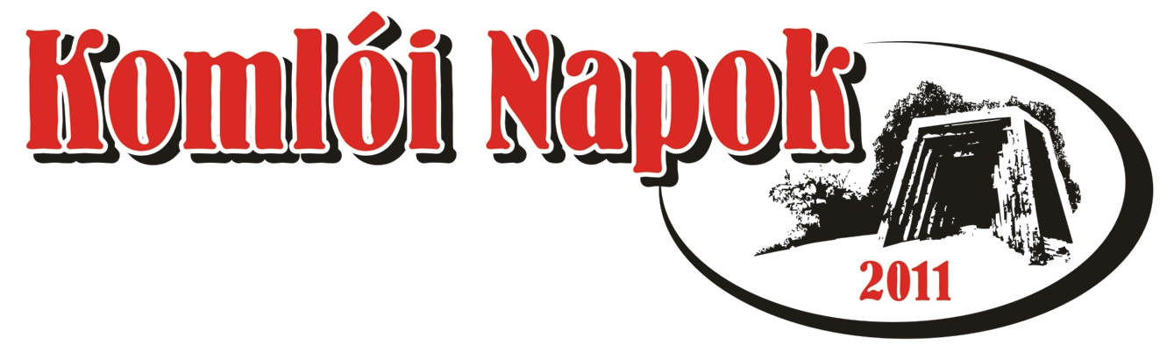
SZEPTEMBER 2-4.

2-án, pénteken
Sportközpont
11 órakor a Komlóért Expo kiállítás megnyitása
Megnyitja:
Dr. Czomba Sándor, a Nemzetgazdasági Minisztérium Foglalkoztatáspolitikáért felelős államtitkára
Bányászpark
16 órakor A Bányász-emlékmű koszorúzása
Köszöntőt mond: Kovács János, Komló Bányaüzem nyugalmazott igazgatója
Színház- és Hangversenyterem
17 órakor Ünnepi Képviselő-testületi ülés
Sportközpont - Tanuszoda
16.30 órakor I. Hélix Vizes Délután vizes sportágak nyílt napja
Hélix Sportegyesület www.helixsport.hu
Eszperantó tér
18 órakor Modern tánc bemutatók
Komló-Szilvási Sportaerobik, Kodály-KH Fonti5, Dance for life
kb.20.00 órakor CS.Í.T. koncert
kb.22.00 órakor ROCKTOROCK koncert
Közösségek Háza
18-24 óráig Nyárvégi Kerti-parti – Rockantak zenekar
3-án, szombaton
Mecsekfalu - Gadányi tavak
8-16 óráig LOVAS NAP Nagyfogatok, Pónifogatok, Nyereg alatti lovasok versenye Komló-Mecsekfalu Lovas Sportegyesület
Tesco parkoló
10-14 óráig TESCO Police Road Show
Eszperantó tér
9.30 órától DÖKE Városi DH verseny nevezések
11 órától Civil ízek utcája Honismereti és Városszépítő Egyesület
15 órától DÖKE Városi DH verseny időmérők és döntő
16 órakor Kyokushin Komló Egyesület karate bemutatója
17 órakor X Faktor Gála Wolf Kati és Király L. Norbi
18 órakor Modern tánc bemutatók – T-Dance, New Generation
19 órakor KFT élő koncert
21 órakor Tűzijáték
kb. 21.30 órakor Utcabál - Perfekt Live Dance Band
Hotel Béke Sziget, Bányász márkák emlékhely
16.30 órakor Borbála-zászló avatása
KBSK Sporttelep
14.30 órakor Komló Kupa Meghívásos Ökölvívó Emlékverseny
Megnyitja: Polics József polgármester, országgyűlési képviselő
Közösségek Háza
8 órától DÖKE Baranya 25-50-100 Országúti kerékpáros teljesítménytúra
9-18 óráig Virágvásár
4-én, vasárnap
48-as tér, Közösségek Háza, Színház
9-13 óráig Virágvásár
9-18 óráig Barangolás a „zöld” világban - Tudatosan a Környezetünkért Egyesület Pécs
9-13 óráig Kirakodóvásár és gyermekdélelőtt
Sportközpont (Komlóért Expo)
14,30 órakor Megye Szépe Verseny döntője és Tini szépségverseny
Közben a Fashion Arts Modellügynökség divatbemutatója
Sikonda - Tószínpad
14-18.30 óráig Nemzetiségi Színpad
(Fellépnek a kisebbségi önkormányzatok vendég együttesei)
Eszperantó tér
19 órakor Magna Cum Laude élő koncert
KBSK Sporttelep
2-án, 3-án és 4-én Vidámpark (vursli, sörsátor)
4-én, vasárnap 16 órakor KBSK - PMFC II. – NB III-as bajnoki labdarúgó mérkőzés

Kísérőprogramok:
Augusztus 29-én, hétfőn 17 órakor
A Magyar Fotográfia Napja alkalmából FOTÓKIÁLLÍTÁS nyílik a Közösségek Házában.
Augusztus 30-án, kedden 17 órakor
ÉLET-KÉPEK címmel MOLNÁR ISTVÁN fotókiállítása nyílik a Színházban.
Augusztus 31-én, szerdán 17 órakor
KOMLÓ 60 ÉVES címmel dokumentumfotó-kiállítás nyílik a Muzeális Gyűjteményben.
Augusztus 31-én, szerdán 18 órakor
BARANYAI KÉPZŐMŰVÉSZEK MEGYEI TÁRLATA nyílik a Közösségek Házában.

